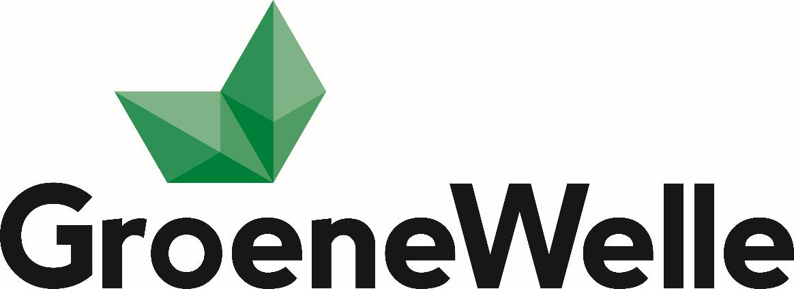

OPDRACHT: Onderhoud vijvers en waterpartijen

Doel van de opdracht:
Je bent met blok 5 – vijvers en waterpartijen bezig.
Bij deze opdracht ga je je verder verdiepen in het onderhoud van een vijver en ga je kijken welke jaarlijkse onderhoudswerkzaamheden nodig zijn voor het behoud van een mooie vijver.

Opdracht:
Maak een verslag van het jaarlijkse onderhoud van een vijver.
Het is de bedoeling dat onderstaande aspecten worden uitgewerkt (maak gebruik van internet en foto’s). Beschrijf per seizoen de verschillende onderhoudswerkzaamheden voor een vijver:

- Soorten vijvers
- Het tegengaan van Algen
- Waterkwaliteit / vijverwater testen
- Zuurstofgehalte water / bacteriën
- Onderhoud vijverplanten
- Pompen, filters en andere apparatuur
- Bodemslip en afgestorven plantendelen
- Vorstschade en overwinterende vissen

Inleveren:
Uiterlijk 20 juni 2017.

